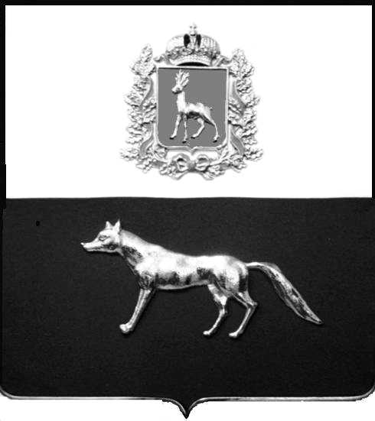  Администрация  муниципального района  Сергиевский  Самарской области  ПОСТАНОВЛЕНИЕ  « » _____________ 2023г.  №__________  [МЕСТО ДЛЯ ШТАМПА]  . | ПРОЕКТ
О выявлении правообладателя ранее учтенного объекта недвижимости, жилого дома с кадастровым номером 63:31:1101005:79 по адресу: Самарская область, Сергиевский район, п. Сургут, ул. Луговая , д. 11

В соответствии с Федеральным законом от 06.10.2003 № 131-ФЗ «Об общих принципах организации местного самоуправления в Российской Федерации», с Федеральным Законом от 30.12.2020 №518-ФЗ «О внесении изменений в отдельные законодательные акты Российской Федерации», со статьёй 69.1 Федерального Закона от 13.07.2015 года №218-ФЗ «О государственной регистрации недвижимости», руководствуясь Уставом муниципального района Сергиевский, на основании акта осмотра объекта недвижимого имущества № 47 от 23.03 2023г. 10 ч. 00 минут, Администрация муниципального района Сергиевский

П О С Т А Н О В Л Я ЕТ:

1.В отношении ранее учтенного объекта недвижимости кадастровый номер 63:31:1101005:79, Самарская область, Сергиевский район, п. Сургут, ул. Луговая, д.11 выявлен правообладатель: гр. РФ Старков Анатолий Николаевич, 10.05.1961 г.р. место рождения с. Новый Байтермиш, Исаклинского района, Куйбышевской области, паспорт гр. РФ серия 3605 № 421603 Отделом Внутренних дел Сергиевского района Самарской области ,выдан 16.05.2006г., код подразделения 632-046, СНИЛС: 015-621-150-05, адрес регистрации: Самарская область, Сергиевский район, п. Сургут, ул. Луговая, д.11.
2. Право собственности подтверждается договором купли-продажи земельного участка с жилым домом от 28 мая 1986 года №83 .Настоящий договор удостоверен регистрационным удостоверением №1-48-16 от 22.01.1996г.
3.Направить данное постановление в Управление Федеральной службы государственной регистрации, кадастра и картографии по Самарской области.
4.Контроль за выполнением настоящего постановления оставляю за собой.

Глава муниципального района
Сергиевский А.И. Екамасов

Проект решения получил:
_________________________ ______________________________
[Подпись] [Ф. И. О.]

Примечание: в течение тридцати дней со дня получения проекта решения выявленный правообладатель вправе направить возражения относительно сведений о правообладателе по адресу:

446533, Самарская область, Сергиевский район, п. Сургут, улица Первомайская, дом 12А, этаж 2, каб.3, или по телефону: 8(84655)2-54-20

